Bucaramanga, 13 de abril de 2021

Doctora
YOLANDA CASTILLO ARDILA
Gerente
FONDEKIKES
Bucaramanga

ASUNTO: PRESENTACIÓN DEL PORTAFOLIO DE SERVICIOS NUEVA EPS.

Respetada Doctora.

Reciban un cordial saludo, a continuación, presentamos el portafolio de servicios del Plan PLUS, el cual se compone de la unión de nuestros planes complementarios (Básico y En Casa); diseñado para satisfacer las necesidades de aseguramiento voluntario en salud de sus trabajadores y sus beneficiarios.

En NUEVA EPS, entendemos que el capital humano es el motor y la vida de las empresas; es por esto que para nosotros asegurar la salud de los trabajadores y beneficiarios de la FONDEKIKES será nuestra prioridad y un compromiso.

Sus trabajadores y beneficiarios pueden contar con la tranquilidad y respaldo de Nueva EPS; no solo por los accionistas que garantizan nuestra solidez, sino también por nuestra experiencia en el manejo de la salud, a través de mecanismos de promoción, prevención y gestión de la salud. Para ello contamos, con una red de prestadores e instituciones de servicios en salud, con estándares de atención, calidad y cobertura a nivel nacional.

Para su asesoría y orientación estarán atentas a todas sus inquietudes:

BUCARAMANGA  Liliana Cubillos Vega  Ejecutiva de Cuenta  Celular:3156415846  liliana.cubillos@nuevaeps.com.co | BUCARAMANGA  Oscar Mauricio Tolosa Esteban  Gestor Comercial  Celular: 3168566256  otolosa@nuevaeps.com.co

Atentamente,

GLORIA ELSY CARMONA RAMIREZ
Directora Comercial Regional Nororiente
NUEVA EPS S.A.
QUIENES SOMOS

NUEVA EPS es una Sociedad Anónima constituida mediante la escritura pública No. 753 del 22 de marzo de 2007, que surge como Entidad Promotora de Salud del régimen contributivo a través de la Resolución No. 371 del 3 de abril de 2008 de la Superintendencia Nacional de Salud.

El primero de agosto de 2008 NUEVA EPS inició operaciones. Luego de 10 años de trabajo en la prestación de los beneficios del Plan de Beneficios en Salud (PBS) cuenta con la responsabilidad de asegurar la prestación de los servicios de salud a más de 3.700.000 colombianos con una cobertura nacional en más de 1.100 municipios.

El primero de agosto de 2015 NUEVA EPS inició operaciones en las ciudades de Bogotá, Cali y Bucaramanga, para luego consolidarse en el año 2018 con presencia en 12 ciudades, siendo una de las compañías con planes complementarios con más presencia en el territorio colombiano.

En el año 2020, Nueva EPS lanzó el Plan de Atención Complementaria Básico, iniciando con las ciudades de Cali, Palmira, Bogotá, Bucaramanga, Armenia, Pereira, Barranquilla y Santa Marta, con lo cual brindamos una nueva opción en el aseguramiento de la salud de los colombianos.

MISIÓN

Contribuimos al bienestar de los colombianos al asegurar y gestionar la protección integral de la salud de nuestros afiliados.

VISIÓN

Ser líderes en aseguramiento, referentes por alcanzar estándares superiores de resultados en salud y la EPS preferida por los colombianos. Nuestra visión se hace realidad porque:

– Desarrollamos modelos integrales de gestión del riesgo en salud.
– Brindamos la mejor experiencia y satisfacción al afiliado.
– Impulsamos la transformación digital.
– Conseguimos la excelencia operacional.
– Consolidamos sinergias empresariales.
– Somos sostenibles financieramente.
– Tenemos un equipo de colaboradores competentes y orgullosos.
– Generamos valor a los accionistas y a la sociedad.

NUESTROS VALORES

Somos un aliado del bienestar y la salud de nuestros afiliados; ofrecemos un servicio con sentido humano, basado en la oportunidad y la eficiencia, con un compromiso en materia de prevención, aseguramiento y cuidado de la salud de su grupo familiar.

- Respeto.
- Responsabilidad.
- Honestidad.
- Solidaridad.

NUESTROS ACCIONISTAS Y SOCIOS EN COLOMBIA

NUEVA EPS cuenta con el respaldo, la experiencia y la misión social de sus accionistas, las cajas de compensación familiar: COLSUBSIDIO, CAFAM, COMPENSAR, COMFENALCO ANTIOQUIA, COMFENALCO VALLE, COMFANDI y la compañía de seguros POSITIVA S.A, empresa industrial y comercial del Estado del orden nacional.

CIFRAS DE NUEVA EPS

- En 2020 contamos con 9.9 billones de pesos en ingresos, ubicándonos así como una de las empresas con mayores ingresos en Colombia.

- La tercera EPS más recordada en Colombia de acuerdo al Top of Mind Q3 2020.

- Líder del sector en número de afiliados, cuenta con 7.3 millones de afiliados en Régimen Contributivo y Régimen Subsidiado.

- Nueva EPS cuenta con más de 9 mil usuarios al Plan de Atención Complementaria.

- El 90% de los usuarios están satisfechos con la atención ofrecida por los asesores comerciales de PAC.

NUESTRAS REGIONALES

- Regional Bogotá
- Regional Centro Oriente
- Regional Eje Cafetero
- Regional Nororiente
- Regional Norte
- Regional Suroccidente

PLAN PLUS
Unimos las coberturas de nuestros Planes Complementarios, que comprenden actividades, intervenciones y procedimientos incluidos y no incluidos dentro del PBS* de carácter ambulatorio y domiciliario para el mantenimiento o recuperación de la salud de manera integral con excelente hotelería y atención diferencial.

*Plan de Beneficios en Salud.

¿POR QUÉ ELEGIRNOS?

Contamos con una oferta de valor, que permitirá a sus trabajadores y sus familias contar con todo el respaldo de NUEVA EPS, contribuyendo a generar estilos de vida saludables para obtener bienestar y mejorar su calidad de vida.

- 11 Accesos directos a consultas médicas
- Habitación individual, incluye cama de acompañante
- Auxiliar de enfermería en horario nocturno 12 horas* (* según criterio médico)
- Hospitalización domiciliaria
- Cirugía ambulatoria y pequeña cirugía
- Imagenología, Laboratorio Clínico y Patología, no incluidos en el Plan de Beneficios en Salud
- Terapias físicas y respiratorias ambulatorias y domiciliaras
- Cirugía refractiva visual
- Orientación médica telefónica
- Consulta domiciliaria de medicina general
- Consulta domiciliaria de pediatría* (*De acuerdo a la disponibilidad y contratación en cada ciudad)
- Traslados médicos en ambulancia terrestre

COBERTURA GEOGRÁFICA
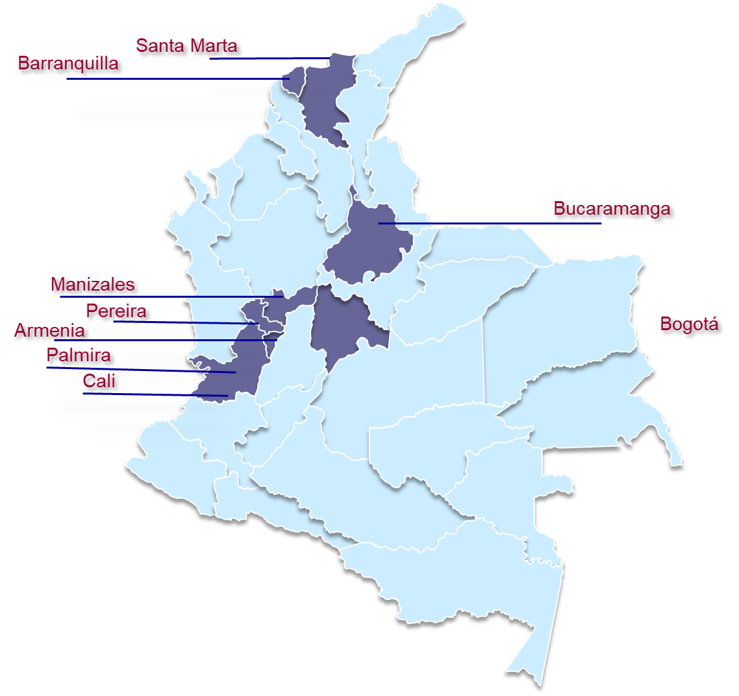

COBERTURAS
Acceso directo a:
- Medicina Interna
- Pediatría
- Ginecología y Obstetricia
- Urología
- Oftalmología
- Ortopedia
- Dermatología
- Cirugía General
- Homeopatía
- Optometría
- Otorrinolaringología

- Orientación médica telefónica

Cobertura durante las veinticuatro (24) horas del día, los siete (7) días de la semana por personal médico y/o paramédico capacitado.

- Consulta domiciliaria de medicina general

Cobertura de asistencia, cuando por consecuencia de enfermedad general del usuario, requiere de una atención en su domicilio o lugar de trabajo. La consulta médica domiciliaria aplica siempre y cuando en el triage telefónico (selección y clasificación de pacientes), así lo indique.

- Consulta de pediatría* (Domiciliaria y/o Teleconsulta) *De acuerdo a contratación en cada ciudad)

Cobertura de asistencia programada* médica por especialista en Pediatría**, para usuarios menores de 15 años cuando así lo requiera atención en el domicilio o teleconsulta.

*El servicio de Consulta de Pediatría a domicilio y/o Teleconsulta está sujeto a la disponibilidad y/o agenda del especialista en la ciudad correspondiente de acuerdo a cobertura geográfica (perímetro urbano)

- Traslados médicos en ambulancia terrestre

Con cobertura de asistencia de traslado en ambulancia* cuando por consecuencia de accidente o enfermedad del usuario y a criterio del médico tratante en el lugar de la atención lo considere pertinente para dar continuidad del manejo en una institución hospitalaria para la atención médica

*De acuerdo a cobertura geográfica (perímetro urbano)

- Terapias domiciliarias

Cobertura de apoyo terapéutico en terapia física y respiratoria.

- Habitación individual sin límite de días en la red del PBS*
- Cama de acompañante sin límite de días en la red del PBS*
- Auxiliar de enfermería 12 horas nocturnas a criterio médico
- Hospitalización domiciliaria.

- Exámenes diagnósticos de laboratorio clínico, patología, e imagenología (radiografías, ecografías, tomografías, resonancias) ambulatorias, no incluidos en el PBS*

*Plan de Beneficios en Salud.

- Terapia física ambulatoria
- Terapia respiratoria ambulatoria

- Procedimientos quirúrgicos y pequeña cirugía de tipo ambulatorio incluidos en el PBS*.
- Cirugía de refracción visual (para patologías de miopía, astigmatismo, hipermetropía) mayor o igual a 5 dioptrías.

*Plan de Beneficios en Salud.

- Cuenta con la línea de atención al cliente 307 7022 en Bogotá, y con la Línea Gratuita Nacional 01 8000 954400, las 24 horas del día, los siete días de la semana donde se podrá consultar información de (cobertura, red de atención, cartera y facturación, modelo de servicio, valor de bonos, puntos de pago).
- Cuenta con líneas de atención médica domiciliaria 24 horas del día, los siete días de la semana, las cuales están disponibles en el directorio médico en cada ciudad, donde podrá consultar los servicios y los proveedores médicos domiciliarios.
- Página web www.nuevaeps.co / Plan de Atención Complementaria
- Agente virtual (chat) en página web
- App – Nueva EPS Móvil

- Sin límite de edad y permanencia
- Sin preexistencias
- Sin exámenes médicos de ingreso
- Grupo familiar abierto
- Teleconsulta por médico pediatra
- Atención preferencial en puntos de Nueva EPS por estar afiliado al plan de atención Complementaria
- Tramites en línea o canales virtuales
- Autorización de servicios por canales no presenciales.
- No cobro de bono por servicios de hotelería* (*Habitación individual, cama de acompañante, auxiliar de enfermería en horario nocturno)
- No cobro de bono por servicios domiciliaros* (*Orientación médica telefónica, consulta domiciliaria de medicina general, consulta domiciliaria de pediatría, traslados médicos en ambulancia terrestre)

- Descuentos por pago anticipado semestral (5%) o anual (7%).
- No cobro de las cuotas moderadoras cuando utilicen exclusivamente los servicios del Plan de Beneficios en Salud de consulta de medicina general y especialidades y cuando se presten dentro de las IPS primarias asignadas al usuario en el PBS; (Excepto las de acceso directo incluidas en el contrato); Se exceptúa de esta cobertura, las atenciones realizadas por fuera de la IPS Primaria Exclusiva contratada por Nueva EPS S.A.

- Efectivo
- Tarjeta de crédito
- Tarjeta débito
- Cheque de gerencia
- Débito automático

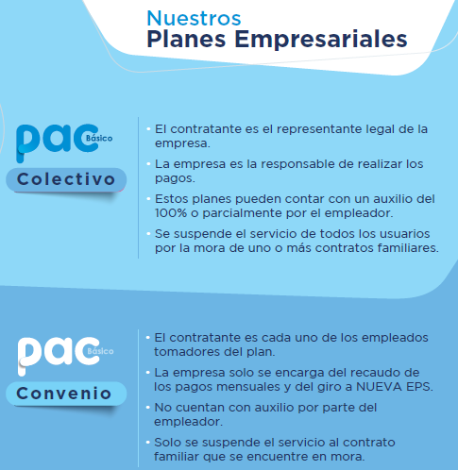

COBERTURAS PLAN PLUS

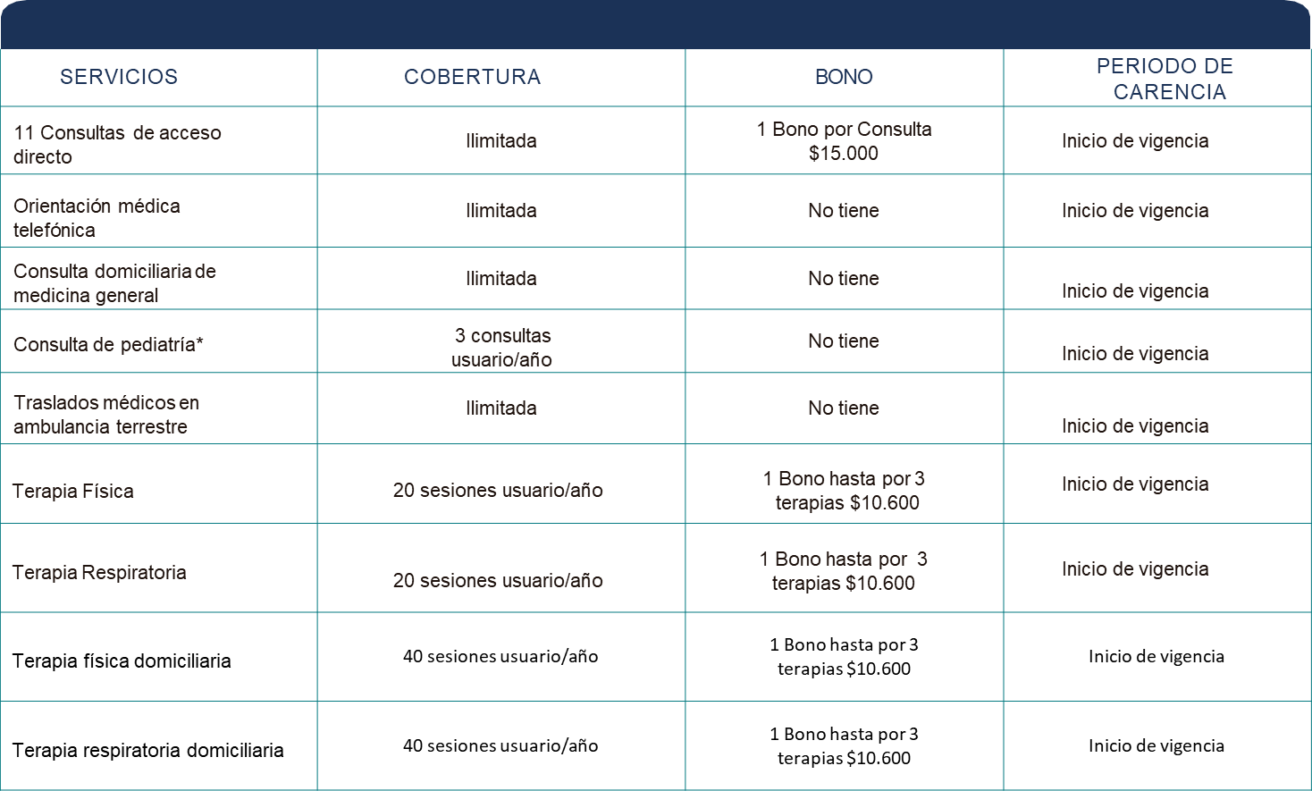
*El servicio de Consulta de Pediatría a domicilio o teleconsulta, está sujeto con la disponibilidad del especialista en la ciudad y agenda

COBERTURAS PLAN PLUS
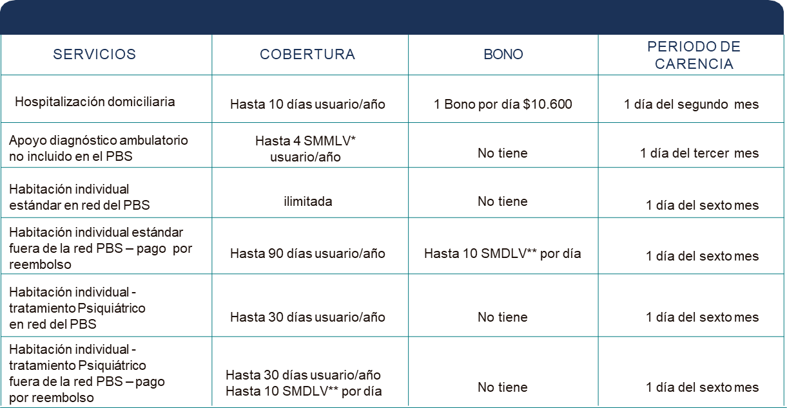
*SMMLV - Salario mínimo mensual Legal vigente
**SMDLV - Salario mínimo diario Legal vigente

COBERTURAS PLAN PLUS

COBERTURAS PLAN PLUS

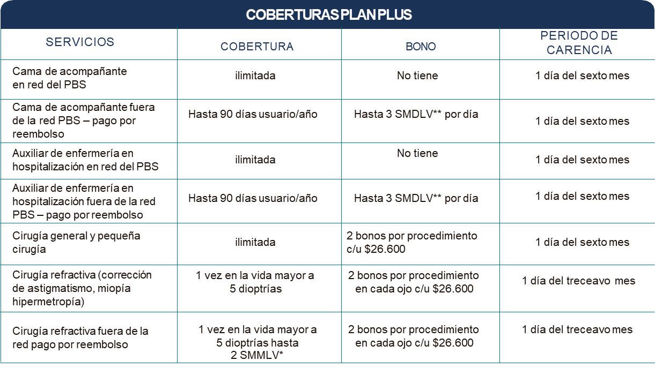
*SMMLV - Salario mínimo mensual Legal vigente
**SMDLV - Salario mínimo diario Legal vigente

TARIFAS

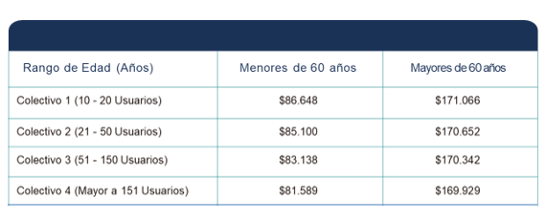

*Los valores incluyen IVA del 5%

Vigencia de tarifas: desde 01 de enero hasta 31 de diciembre de 2021

